Борнаш урта мәктәбендә
20.03.2015-26.03.2015 срокта
Бөек Җиңүнең 70 еллыгына багышлап үткәрелгән чаралар турында информация
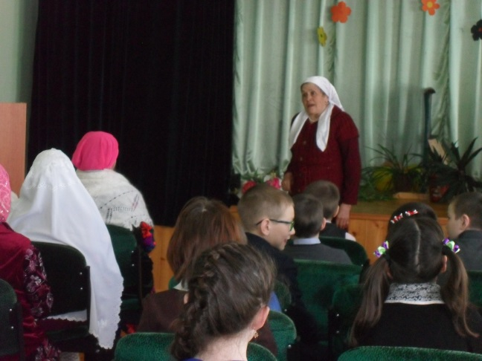
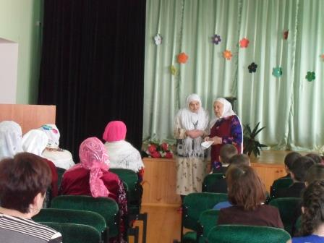
1.20 март көне мәктәп күләмендә,әбиләр катнашында,”Мөнәҗәтләрдә – халкым язмышы” дигән темага кичә үткәрелде (оештыручы Бикмурзина Ф.И.) Мөнәҗәт әйтүче әбиләр сугыш ачысы,туган илдән аерылу,сагыну,тынычлык темасына караган мөнәҗәтләрнең тарихы,әһәмияте турында мавыктыргыч итеп сөйләделәр,мөнәҗәтләрне көйләп тә күрсәттеләр.

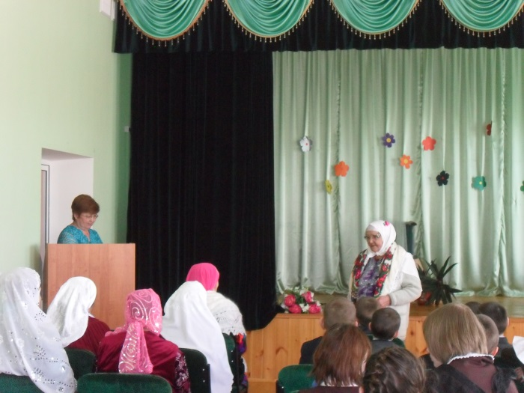
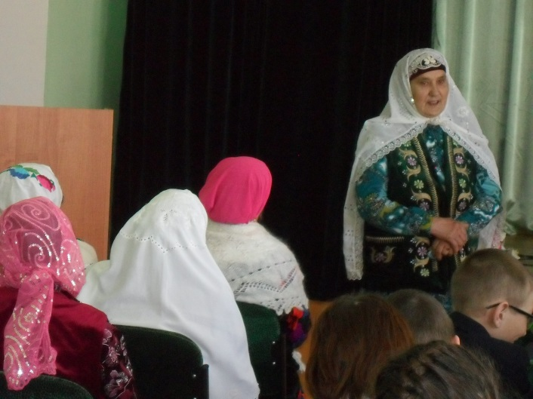

2. 2 класс укучылары “Парад победителей”конкурсына ,беренчеләрдән булып , әзерлек эшләрен төгәлләделәр.

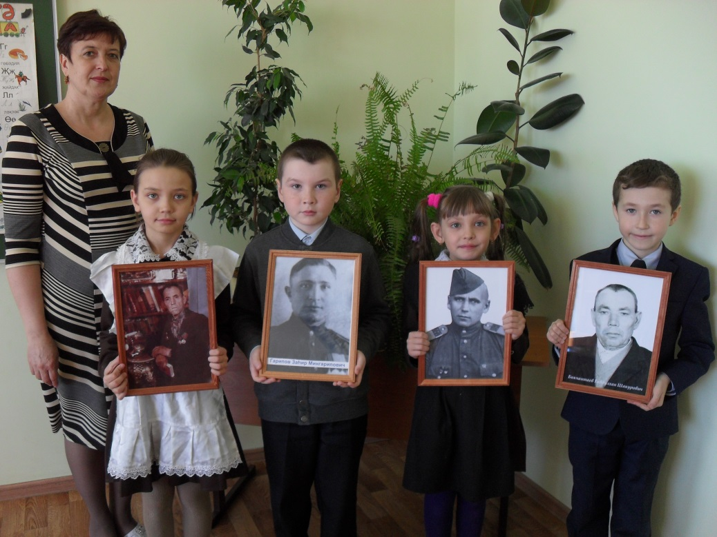

3. Бөек Җиңүнең 70еллыгына багышланган “Иҗади эшләр конкурсы”нда укучылар да,аларның әтиләре, Дәү-әтиләре дә,укытучылар теләп катнаштылар.Хәмидуллиннар гаиләсе эшләгән композиция I урынны яулады.

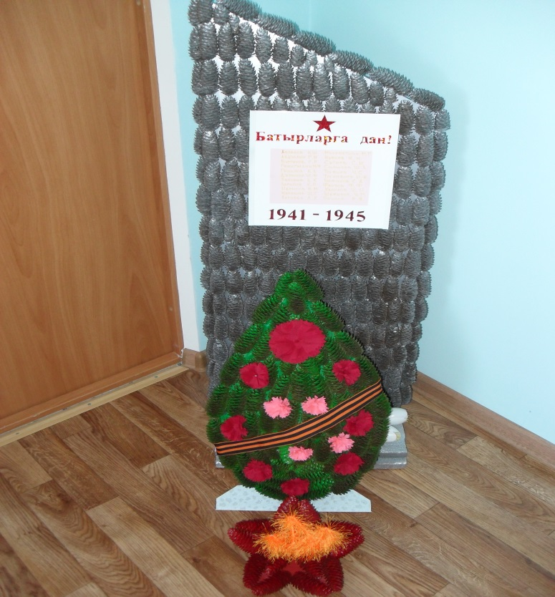

Тәрбия эшләре буенча директор урынбасары Бикмурзина Ф.И.

